Задание 1 Фамилия ____________________________
1. Торговля сделала Новгородскую землю самой сильной в экономическом отношении среди других русских земель. Объясните, что способствовало росту торгового могущества Новгорода? Приведите не менее двух объяснений.
________________________________________________________________________________________________________________________________________________________________________________________________________________________________________________________________________________________________________________________________________________________________________________________________

Задание 2 Фамилия ____________________________
1. Исправьте ошибку в схеме.
Государственный строй Новгородской республики
2. Посадник
3. Совет господ
4. Тысяцкий
5. Князь
6. Архиепископ
1. Общегородское вече
ряд (договор)

Укажите номера ячеек, в которых содержатся ошибки. Исправьте их: рядом с номером указанной ячейки напишите правильный вариант ответа.
________________________________________________________________________________________________
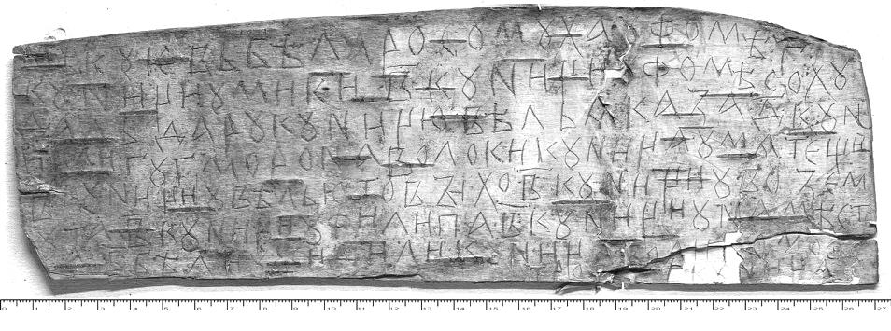
________________________________________________________________________________________________
2. Что изображено на иллюстрации? О чем свидетельствуют такие находки в Новгороде? Чем это можно объяснить.
______________________________________
______________________________________
_________________________________________________________________________________________________
_________________________________________________________________________________________________

